数字中频和模拟中频频谱仪的比较
来源：电子产品世界
随着模数转换器、高性能微处理器和可编程器件等器件和技术近年来突飞猛进的发展，频谱仪也从模拟中频时代进入全数字中频时代。全数字中频技术的采用使频谱仪的多项指标得到显著提升。北京普源精电(RIGOL)最新推出的DSA1030A频谱分析仪采用的就是全数字中频技术，成为为数不多的掌握该技术的频谱仪供应商之一。
原理及设计对比
为了便于说明数字中频和模拟中频对于频谱仪的影响，我们先简单分析一下这两种类型频谱仪实现的原理。图1就是典型的模拟中频频谱仪的原理框图。射频信号进入频谱仪后首先经过衰减器，将信号幅度调节到混频器最佳工作范围内，然后通过频谱仪内部的变频器将射频信号变到相对较低的中频，中频滤波实现不同带宽的选择后，包络检波后得到视频信号，最终显示在屏幕中。由图1可见，几乎所有部件都是模拟器件，因此模拟中频实现的频谱仪一般都比较笨重。
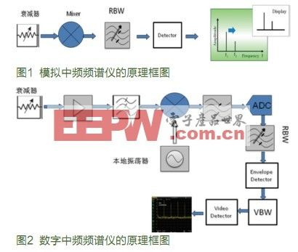
而数字中频频谱仪的设计核心是全数字式的中频转换和信号处理链，通过全数字中频技术，分析仪不再依赖于响应迟钝的晶体和LC型滤波器。射频前端的处理与模拟中频频谱仪的射频部分处理无明显变化，重点在变频器完成频谱从高到低的搬移后，通过A/D转换器实现模拟到数字的变换，使用数字处理方式实现数字下变频、中频滤波器、包络检波器、视频滤波器以及幅度定标等模块，最终完成输入信号谱的计算和显示。与模拟中频频谱仪比，数字中频频谱仪在数字域上实现放大、滤波、检波等一系列中频处理，并最终送给LCD显示。数字检波器，数字滤波器的采用极大地提高了系统的稳定性、一致性、测量速度，同时进一步缩小了频谱仪的体积。
数字中频频谱仪与模拟中频频谱仪比较，具有得天独厚的优势，同时数字中频的研究也有很多技术上的难点需要突破，具体说来包括数字中频系统布局，数字滤波器、数字检波器的设计，以及扫描时间的研究。数字中频技术是频谱分析仪的关键技术之一。负责对A/D采样得到的中频信号解析出来，最终以谱线形式提供给用户，包括A/D采样，数字下变频，中频滤波器，包络检波器，视频滤波器，以及幅度定标等模块。如何合理的布局，组织数据流链路，以及资源优化都是数字中频技术研究课题之一。
数字中频实现中重要的一个模块是数字中频滤波器的实现。采用数字中频滤波器可以得到高稳定的性能表现，同时可以得到更小的RBW切换误差，以及滤波器稳定时间。该模块包括CIC滤波器，及FIR滤波器，如何得到设计要求的3dB RBW带宽，以及<5:1的60dB/3dB形状因子，综合考虑动态范围要求的旁瓣抑制，以及符合扫描时间要求的响应时间都是研究的重点。
各种视频检波器也都使用数字方式实现。为了适用不同类型信号的测量，频谱仪需要提供相应的检波方式：包括正峰值检波，负峰值检波，标准检波，抽样检波，有效值平均检波，电压平均检波等。其中部分检波需要使用CORDIC算法来完成。
此外，另一个需要重点研究的课题是扫描时间，扫描时间几乎涉及到频谱分析仪系统各个环节的响应时间，因此该问题的研究复杂度较高。该问题涉及到射频前端本振何时调频，频率锁定的最小时间，中频滤波器的稳定时间，检波等运算时间等。扫描时间的优化涉及到各个模块响应时间的精确计算以及各个模块单元的优化。只有充分研究清楚系统中各个环节的最短响应时间，才能充分发挥数字中频快速稳定精确的特点。
指标分析
采用全数字中频的频谱仪与模拟中频频谱仪比较，若干关键指标都得到较大幅度提升，同时稳定性，可生产性也得到较大幅度的提升。以DSA1030A作为数字中频代表与市面上模拟中频频谱仪做比较来说明数字中频技术的优越性。
1. 采用全数字中频技术可以测量更小的信号：通过实现更小带宽的中频滤波器，大幅度降低了显示平均噪声电平。DSA1030A实现了最小10Hz的RBW，而要实现这么小带宽的模拟滤波器技术上是很困难的。如图3所示，当设置更小的RBW时，频谱仪的本底噪声也将相应降低(VBW都选择10Hz，同时扫描时间都选择自动)，降低大小可以用公式(1)说明。如果RBW从10kHz修改成1kHz，则底噪将下降10dB。DSA1030A在内部标配的前置放大器打开之后，选择10Hz的RBW，可以测量达-148dBm的信号，如图4。
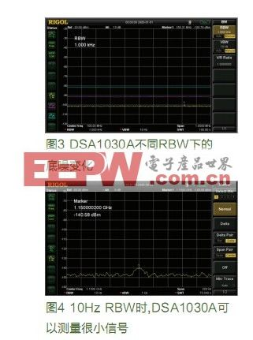
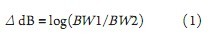
其中：ΔdB—低噪的变化量，单位为dB;BW1—修改前的分辨率带宽值，单位为Hz;BW2—修改后的分辨率带宽值，单位为Hz。
2.采用全数字中频技术可以分辨更近的信号：通过实现更小带宽的中频滤波器，可以分辨频率相差只有10Hz的两个信号。最小分辨率带宽是用来说明频谱仪能分辨两个幅度相当而频率相差很小信号能力的指标。越小的分辨率带宽就可以分辨距离越近的信号。例如输入一个两个频率相差150Hz的双音信号，使用30Hz的RBW可以轻易分辨,而3kHz的RBW则不能办到。图5和图6所示。分辨率带宽是指中频滤波器下降3dB处的带宽。
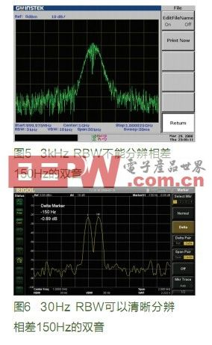
此外，数字滤波器的形状因子可以做得更小，从而以前被掩埋在大信号裙带下的小信号采用更好选择性的数字滤波器之后得以凸现。选择性是60dB带宽与3dB带宽的比值。DSA1030A的中频滤波器选择性为5，远远优于模拟滤波器的15。如图7和8。采用数字滤波器的DSA1030A更容易分辨两个相距9kHz,幅度相差30dB的信号。
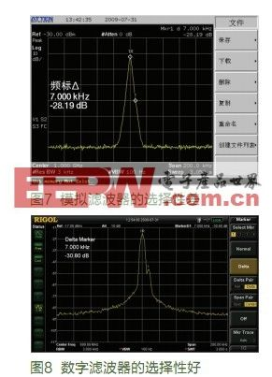
3.采用全数字中频技术可以获得更高精度的幅度指标：几乎消除了传统模拟中频由于中频滤波器切换误差，参考电平不确定度，刻度失真，幅度对数线性切换误差等诸多因素造成的幅度误差，从而得到更高的全幅度精度。模拟中频频谱仪中修改参考电平是通过调节模拟中频放大器实现的，刻度保真度也受限于充当包络检波的对数放大器，此外，中频滤波器的切换是通过选择不同模拟滤波器实现的。由于模拟器件受环境温度等影响，会导致各个环节都带来幅度误差。然而，数字中频就大大减弱和消除了这些误差影响。DSA1030A的全幅度误差小于1dB。
4.采用全数字中频可以获得更宽的动态范围和显示范围：数字中频频谱仪将中频信号转换成数字信号后，动态范围决定于数字定点处理过程中的字长，只要充足的处理资源就可以得到很高的动态范围。而模拟中频受对数放大器等器件的动态范围制约。因此，模拟中频的频谱仪通常只显示80dB的范围内的信号，而数字中频频谱仪可以得到大的多的测量范围和显示范围。DSA1030A可以设置200dB的显示范围，而相同设置下测量范围达到130dB。
5.采用全数字中频技术可以得到更稳定的表现：与传统模拟中频相比，大大降低了模拟器件的使用，降低了硬件系统复杂度，同时也降低了由于通道老化和温度敏感以及器件失效等造成的系统不稳定度。系统越复杂，越不稳定。做硬件设计的都知道，越简单的单板一定越稳定，因为，器件减少，必然降低了出错的概率，系统稳定性依赖于每个器件的稳定性。而使用数字中频，复杂的器件组合编程固化在芯片中的代码，经过反复测试调试，程序可以按照设计的程式工作，而不用担心其中一段代码突然工作不正常。
6. 采用全数字中频技术可以获得更快的测量速度：数字中频滤波器技术的采用，大大提高了滤波器的带宽精度和选择性，减小了响应时间，从而大大降低了扫描时间，提高了测量速度(见式2)。
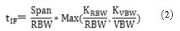
(2)其中：Span—当前测量设置的扫宽，单位Hz;RBW—当前设置的分辨率带宽，单位Hz;VBW—当前设置的视频带宽，单位Hz;KRBW—当前RBW的瞬态响应时间的比例系数;KVBW—当前VBW的瞬态响应时间的比例系数;
RBW的瞬态响应时间的比例系数与频谱仪的中频滤波器的实现有关，模拟中频的频谱仪，由于响应迟钝的晶体和LC型滤波器，比例系数K一般为3左右。而像DSA1030A一样采用数字中频方案的数字滤波器可以得到更小的比例系数K，DSA1030A的比例系数达到1，如图9所示。例如，同样将频谱仪扫宽设置成10MHz，RBW设置成1kHz，VBW大于1kHz，此时DSA1030A对应的K值为1，扫描时间为10s;而模拟中频中K值如果为3，则需要30s。
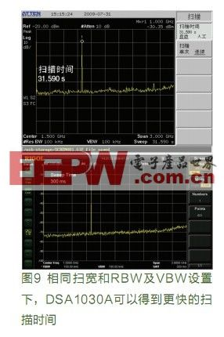
结语
全数字中频技术对频谱仪性能的提升具有里程碑意义。相对于模拟中频，数字中频意味着更大的显示和测量动态范围，更高的精度、信号分辨力、灵敏度，更快的测量速度，更稳定的表现以及更平易近人的价格，相信频谱分析仪这个射频微波测量的利器将在工程师手中发挥越来越大的作用。
参考文献：
[1] RIGOL.DSA1000A系列数据手册[D].www.rigol.com
[2] RIGOL.DSA1000A系列用户手册[D].www.rigol.com
[3] Agilent.Spectrum Analysis Basics[R].Application Note 150
[4] Bernard Sklar,徐平平等译.Digital Communications——Fundamentals and Ampplications[M].北京:电子工业出版社，2002.9
[5] Christoph Rauscher.Fundamentals of Spectrum Analysis[R/OL]. www.rohde-schwarz.com

